# Watsonx Orchestrate Lab 3a:

# Memanfaatkan Skill Bawaan WxO

Tujuan:

Selamat datang di Lab 3a. Watsonx Orchestrate dibangun dari konsep aplikasi (apps) dan keterampilan (skills). Sebagai permulaan, kita akan mempelajari cara menghubungkan dan menggunakan keterampilan bawaan, serta menggunakannya di pada bagian AI Chat.

Studi Kasus:

Dalam lab ini, Anda akan belajar cara menghubungkan watsonx Orchestrate dengan Salesforce, menambahkan keterampilan Salesforce yang sudah tersedia di dalam watsonx Orchestrate, dan cara menggunakannya di dalam AI Chat.

Membuka watsonx Orchestrate

1. Masuk ke watsonx Orchestrate menggunakan alamat email dan kata kunci yang telah diberikan kepada masing-masing peserta. Tampilan muka watsonx Orchestrate dapat dilihat pada gambar di bawah ini.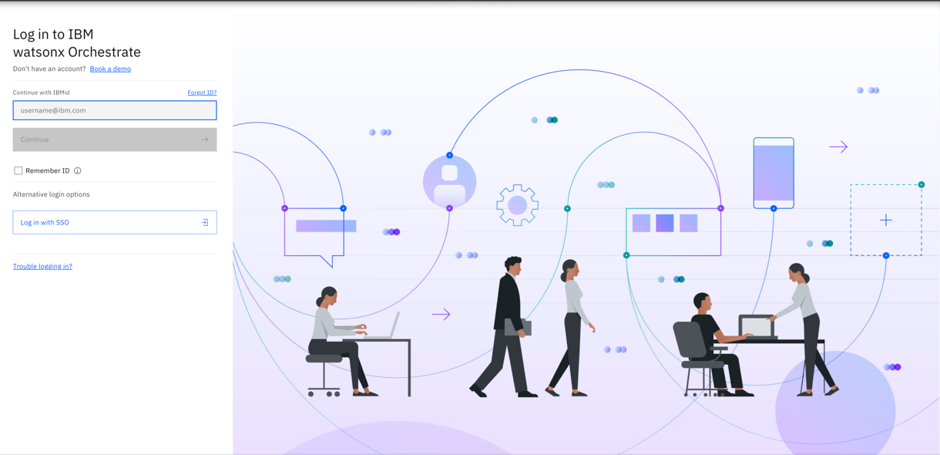
2. Apabila proses login berhasil, Anda akan sampai pada beranda watsonx Orchestrate. Klik kotak Skill Studio, seperti gambar di bawah ini.

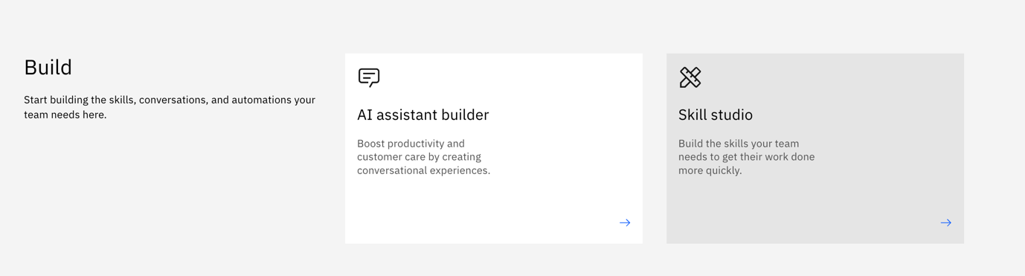

1. Buka bagian “Skills and apps” kemudian klik tombol “Configure prebuilt skills”.

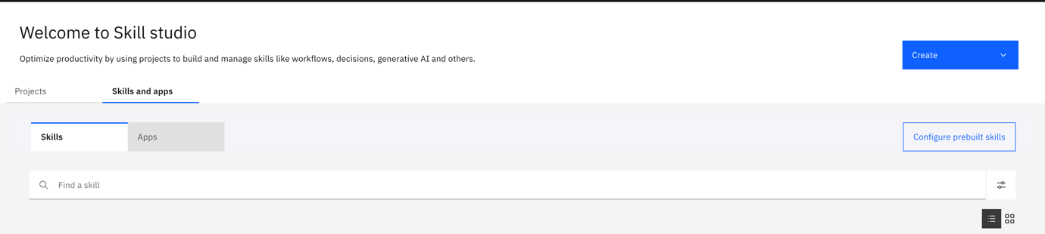

1. Klik “Salesforce” kemudian klik “Connect App”.

1. Abaikan kotak “Custom URL”, dan klik “Update App”. Anda akan dibawa ke halaman login milik Salesforce. Gunakan username dan password yang telah diberikan kepada Anda, untuk memberikan akses bagi watsonx Orchestrate kepada akun Salesforce Anda.
2. Setelah koneksi berhasil dibuat, saatnya Anda menambahkan kemampuan (skills) yang diperlukan untuk menyelesaikan lab ini. Carilah “Get all accounts” dan “Get all products” dari daftar kemampuan yang sudah tersedia di dalam platform watsonx Orchestrate. Klik tombol “Configure”.

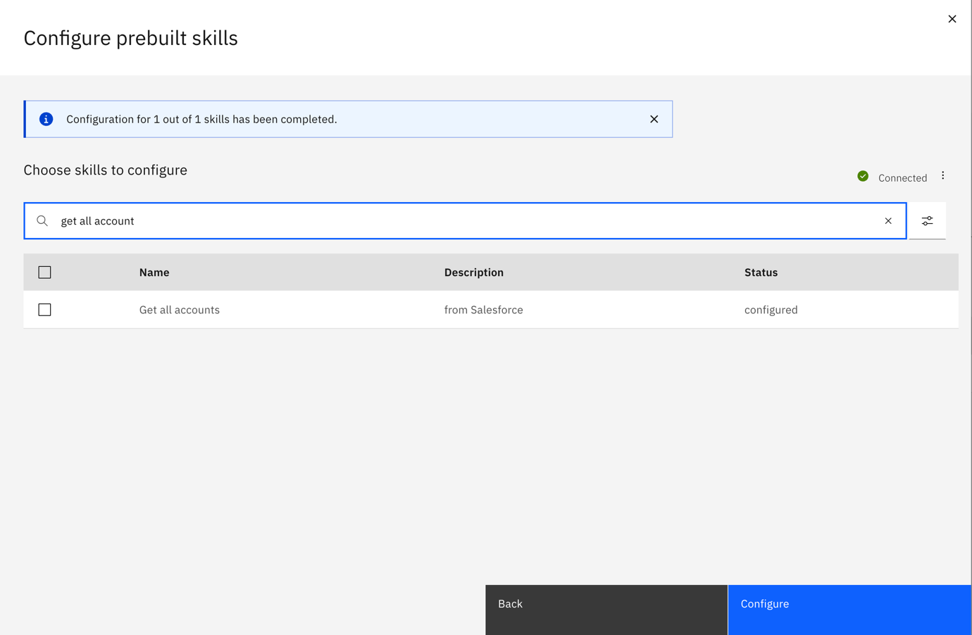

1. Setelah proses konfigurasi berhasil, Anda akan dapat melihat daftar skill yang sudah aktif pada bagian ‘Skills and apps’.

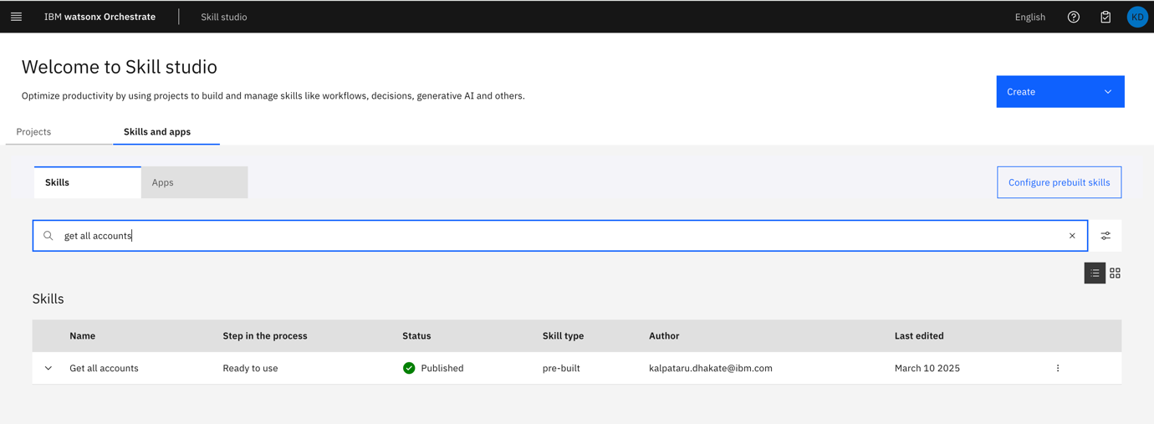

1. Pergi ke ‘Skill catalog’ yang ada di menu samping, kemudian lakukan pencarian terhadap Salesforce. Buka app tersebut.

1. Lakukan pencarian terhadap skill berikut: “Get all accounts” dan “Get all product”. Klik “Add Skill” untuk menambahkan masing-masing skill tersebut.

Menambahkan Skill ke AI Chat

1. Pergi ke bagian “Skill Sets” melalui menu samping.

1. Pada dropdown menu, pilihlah “Orchestrate Agent Skillset”.

1. Pergi ke tab ‘Connections’ lalu cari ‘Salesforce’. Klik bagian ellipsis dan pilih ‘Connect app’.



1. Pilih “Team Credentials” kemudian klik “Connect app”.
2. Lewati bagian pengisian ‘Custom URL’ dan Anda akan dialihkan ke halaman login milik Salesforce.
3. Gunakan identitas yang telah diberikan untuk masuk ke dalam Salesforce dan memberikan ijin akses bagi watsonx Orchestrate.
4. Setelah dibawa kembali ke halaman ‘Skill Sets’ , Anda akan melihat perubahan pada detail koneksi Salesforce.



1. Pergi ke bagian ‘AI Agent Configuration’ dari menu samping.A screenshot of a black screen

   AI-generated content may be incorrect.
2. Pilih ‘Apps and Skills’ kemudian cari ‘Salesforce’. Klik kotak ‘Salesforce’.

1. Cari “Get All Product” kemudian klik “Add to chat”. A screenshot of a computer

   AI-generated content may be incorrect.
2. Berikan deskripsi yang menggambarkan skill ini, kemudian klik ‘Add skill’. Buat deskripsi sejelas mungkin.

1. Lakukan langkah 10 dan 11 untuk menambahkan skill ‘Get all accounts’.
2. Setelah itu, Anda siap untuk menggunakan kedua skill tersebut melalui bagian AI Chat. Klik ‘Chat’ pada bagian menu samping. Tuliskan instruksi yang menggambarkan skill “Get all accounts” kemudian lihat respon dari AI Agent.

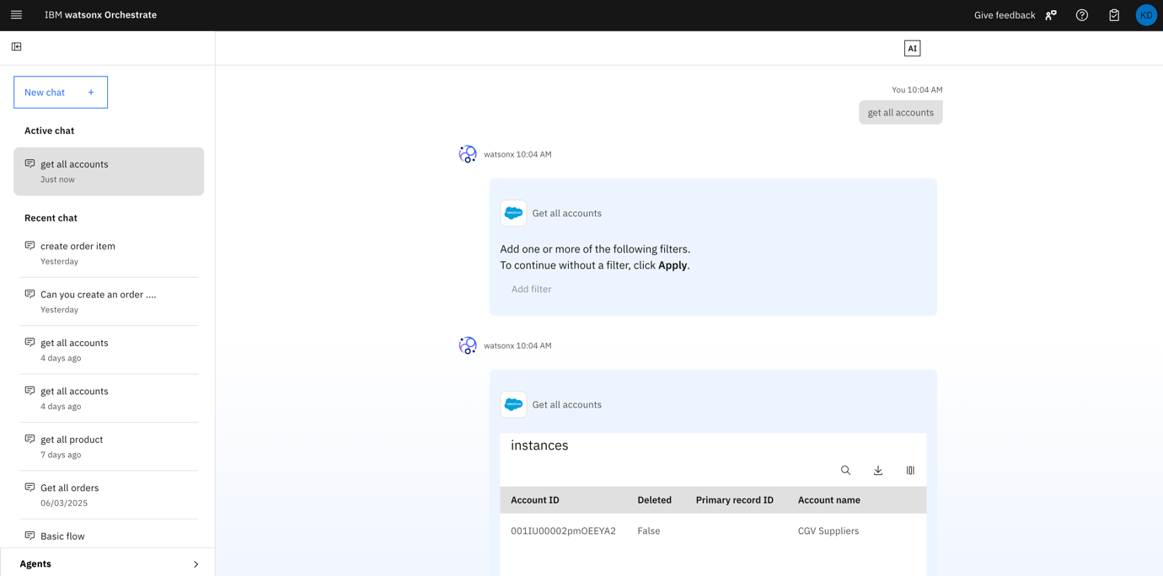

1. Selain menggunakan skill bawaan, Anda juga bisa membuat dan menggabungkan skill Anda sendiri. Lab 1b akan mengajarkan Anda caranya.